Patryk Kurzeja

Inżynieria Obliczeniowa

Nr albumu : 286112

Rozproszona sztuczna inteligencja - Platformy agentowe w języku java

**Ćwiczenia 6 – Podstawy JADE :**

**Wykonanie :**

1. Utworzyłem pliki compiljade.bat oraz runjade.bat pozwalające na kompilowanie kodu agentów oraz uruchomienie platformy.
2. Uruchomiłem platformę JADE :
   1. W trybie tekstowym **( java jade.Boot –container )** :

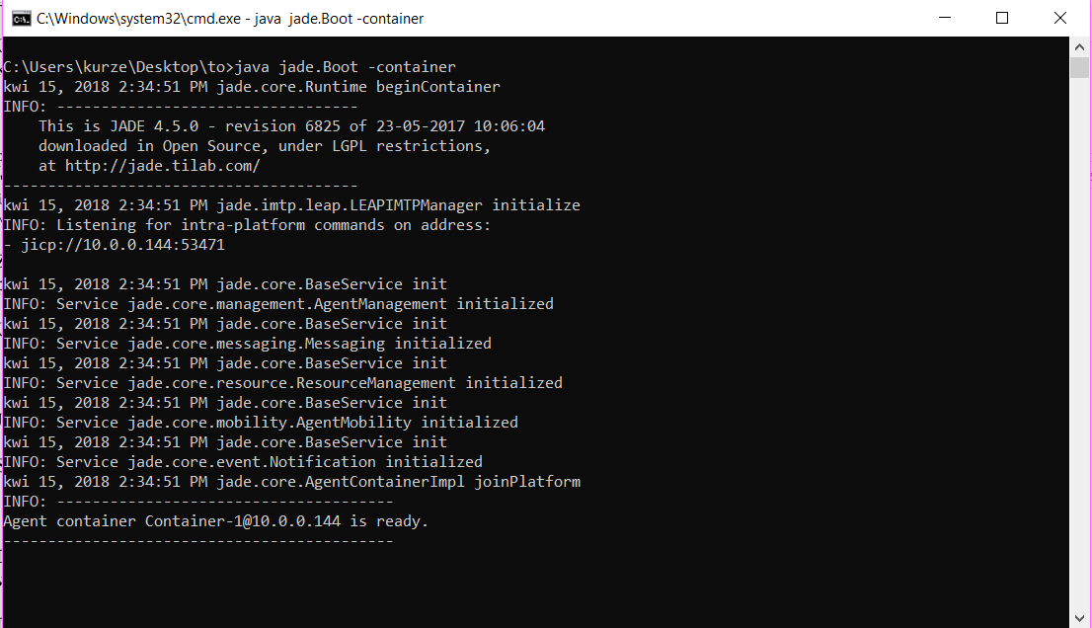

* 1. W trybie graficznym **( java jade.Boot –gui )** :

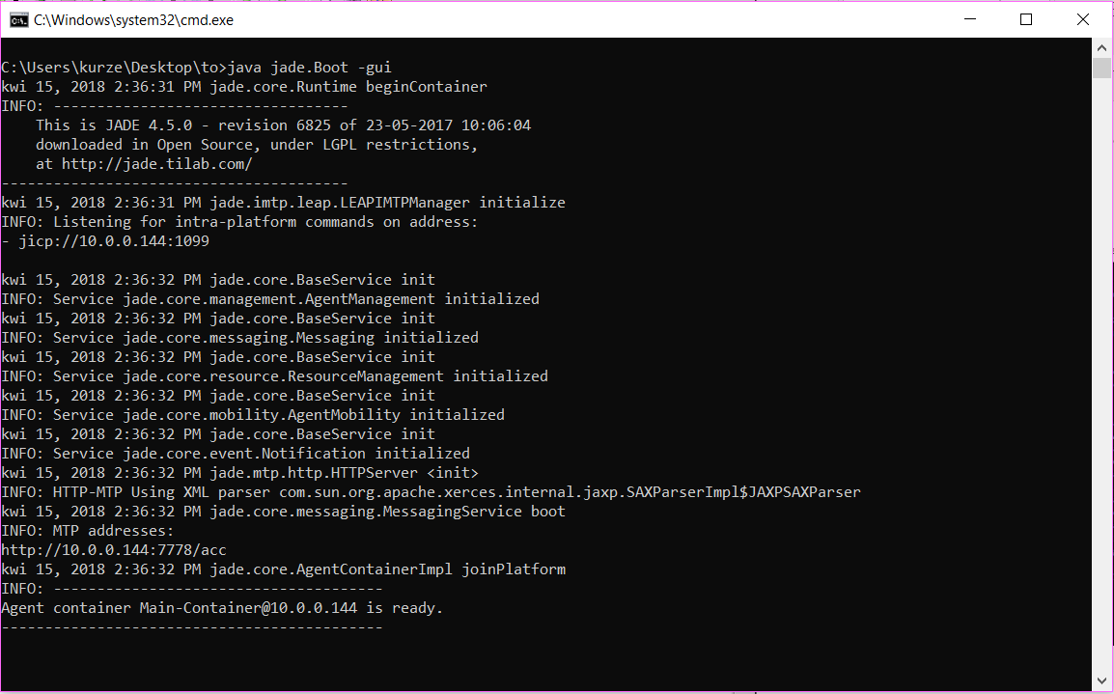

**GUI :**

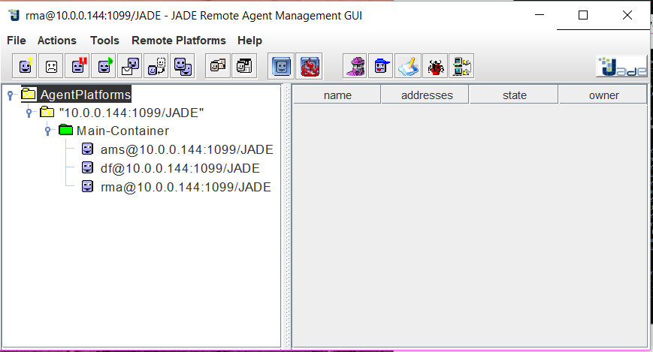

Aby uruchomić platformę JADE wystarczy w CMD wpisać **java jade.Boot –container lub java jade.Boot –gui** w zależności czy chcemy tryb graficzny czy nie.

1. Skopiowałem przykład hello oraz skompilowałem klasę HelloWorldAgent a następnie :
   1. Uruchomiłem agenta z linii komend **( java jade.Boot -gui x:HelloAgent )** :

Agent wyświetlił :

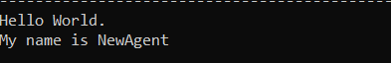

* 1. Uruchomiłem agenta przy pomocy GUI :

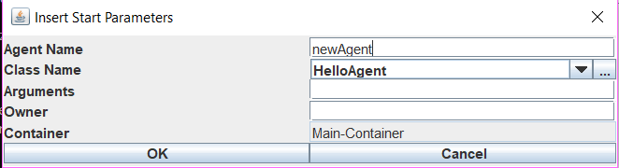

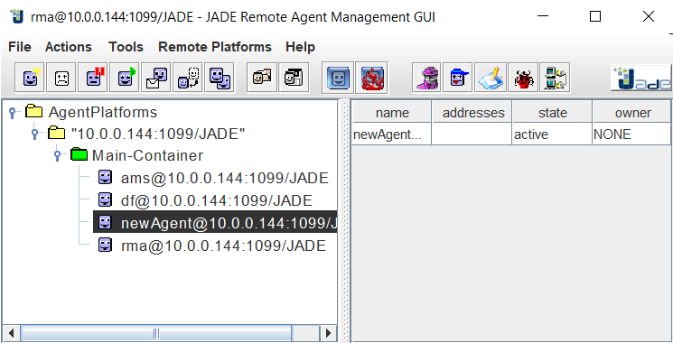

1. Dokonałem modyfikacji pliku **HelloWorldAgent.java**, tak aby agent nie usuwał się po wypisaniu tekstu na ekranie oraz skompilowałem kod :

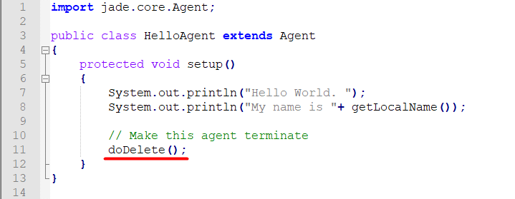

Należy usunąć zaznaczoną linię kodu.

1. Do uruchomionej platformy dodałem jeszcze jeden kontener **( java jade.Boot –container )** :

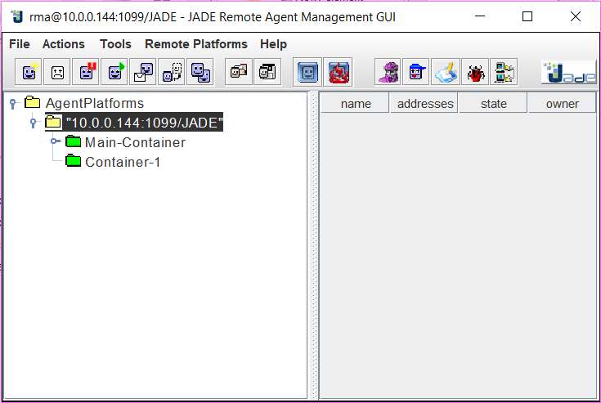

* 1. Uruchomiłem agenta klasy **HelloAgent** w nowym kontenerze :

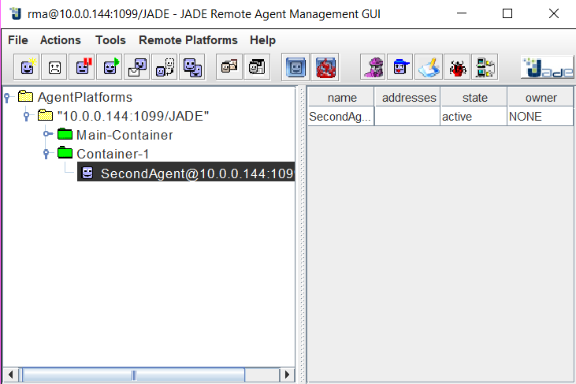

Agent swoje działanie wypisał w nowo utworzonym kontenerze :

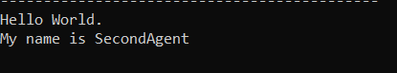

* 1. Przeniosłem agenta do innego kontenera **( Migrate agent )** :

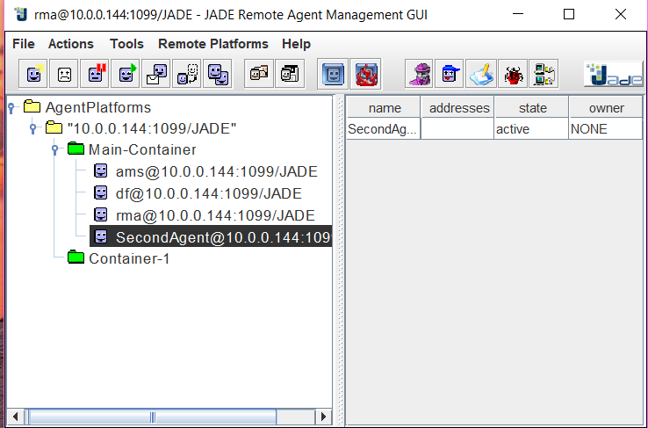

* 1. Sklonowałem agenta **( Clone agent )** :

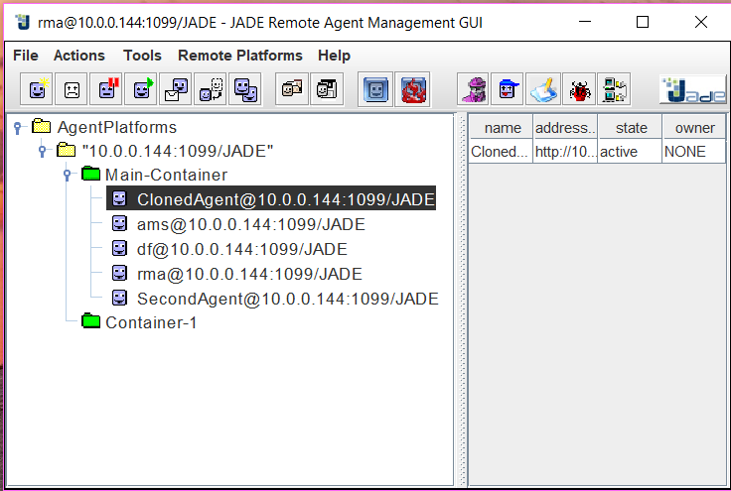

* 1. Usunąłem agenta **( Kill )** :

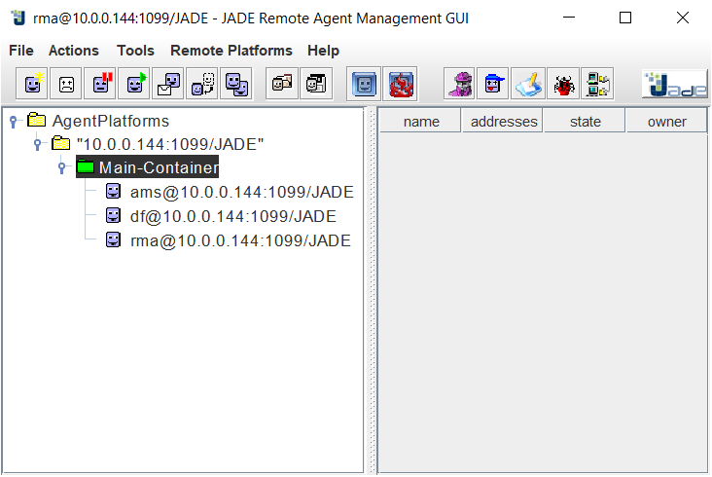

1. Zmodyfikowałem TimeAgent.java tak, aby agent usuwał się dopiero po 2

minutach oraz skompilowałem kod :

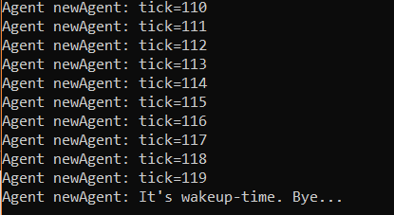

1. Przyłączyłem kontener na moim komputerze do zdalnego hosta znajdującego się na drugim komputerze za pomocą komendy :

**java jade.Boot -container -container-name C -host <adres IP hosta>**

* 1. Poprosiłem o usunięcie mojego kontenera
  2. Przyłączyłem raz jeszcze razem z dodaniem agenta klasy **TimeAgent**
  3. Poprosiłem o sklonowanie agenta – Sklonowany agent będzie robić to samo co agent, który „pracuje”. Np. sklonowany agent będzie na takim samym etapie (tick) co jego pierwowzór.
  4. Poprosiłem o migrację agenta – Agenci po migracji będą wykonywać swoją „pracę” w osobnych terminalach.

1. Podczas gdy brakuje tworzonego agenta, lub kontenera w którym moglibyśmy go umieścić,

program zwróci błąd, że dana klasa nie istnieje i agent nie zostanie utworzony oraz że nie istnieje klasa kontenera w przypadku gdy chcemy użyć takiego, który nie istnieje.

1. Zmodyfikowałem plik **HelloWorldAgent.java** tak, aby agent wypisywał dotychczasowy komunikat tyle razy, ile zostanie podane w parametrach agenta :

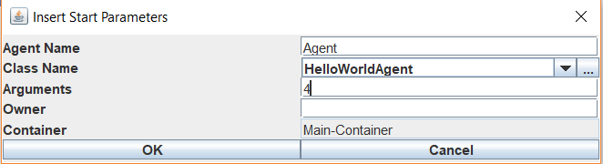

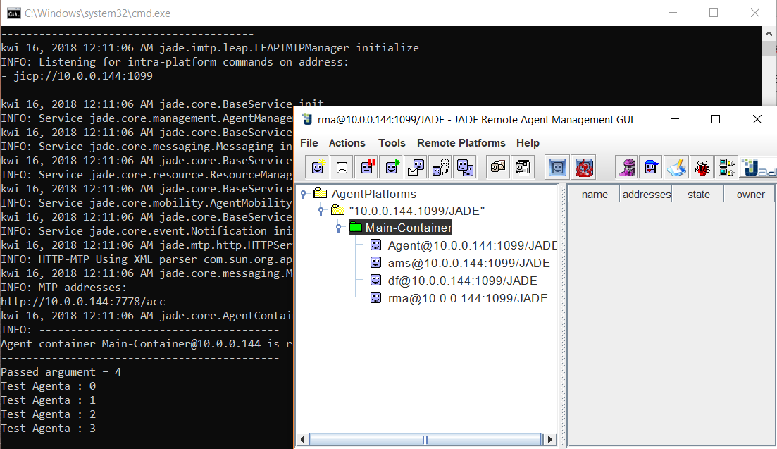

Agent wypisał komunikat na ekran 4 razy, czyli tyle ile podałem w argumentach.

1. Zmodyfikowałem program tak, aby wszystko co było w metodzie **main()** zostało wywołane w klasie agenta :

